2023—2024 学年第一学期

《线性代数 A》（A 卷）参考答案及评分标准

一、选择题（5 小题，每小题 3 分，共 15 分）
1. B； 2. B； 3. A； 4. D； 5. C.

二、填空题（5 小题，每小题 3 分，共 15 分）
6. 0； 7. -1< t < 0 ； 8. 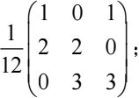 9. 273； 10. (1,1, -1)T .

三、分析计算题（6 小题，每小题 10 分，共 60 分）
11.解：方程组的增广矩阵为
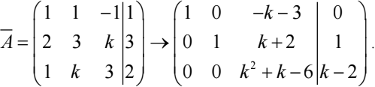

讨论：1）当 k= -3时，方程组无解；
2）当 k = 2 时，方程组有无穷多个解，其解为：
X = k(5, -4,1)T + (0,1, 0)T ，其中 k 为任意实数.
3）当 k ≠ -3且k ≠ 2 时，方程组有唯一解，解为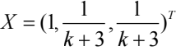 . …………………（10 分）
12.解：由于XA- AT = X ，则 XA- AT = X ，从而 X = AT (A-I)-1 . 因为 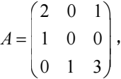 这样 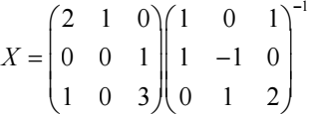
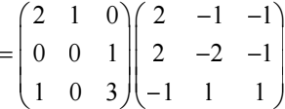
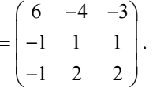
………………（10 分）
13.解：将α1,α2,α3,α4 排成一个矩阵，并对其作初等行变换，化其为阶梯形矩
阵：

1
(| 1
-1
| 1
| 4
-2
(α1,α2,α3,α4 ) =
|
4
(2

-3
2
3
-11

1 )
3
10
0 ,

→ | (| 1 1  | 0 -2  |0 -6  (0 -2 | -3  5  15  -5 | 1 )  2  6  -2, | → | (| 1  | 0  | 0  |  (0 | 1  -2  0  0 | -3  5  0  0 | 1)  2  0 .  0,
故原向量组的一个极大线性无关组是α1,α2 ，且有

α3 = - 2 α1 - 2 α2 ，α4 = 2α1 -α2 .
1 5
注：答案不唯一.
…………（10 分）

14.解：由于A与B 相似，它们具有相同的特征值，相同的迹和行列式.而B 的 特征值是 0，-1，-1，于是有
（1）b-10= -2 ；（2） A = a b c = 6c -12a - 6b = 0 ；
0 3 3

2 -14 -10
（3） -I - A = 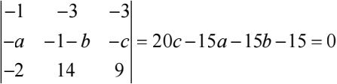 .
解得a = -1, b = 8, c = 6 . ……………（10 分）
15.解：设二次型对应的实对称矩阵为A，则
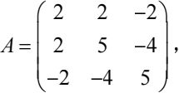 其特征多项式为 λE - A = -(λ-1)2 (λ-10) ，解得：
属于特征值 λ1 = 1的特征向量为α1 = (0,1,1)T ,α2 = (-4,1, -1)T ；
属于特征值λ2 = 10 的特征向量为α3 = (1, 2, -2)T .
正交单位化得到：
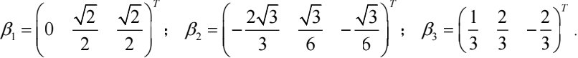

故作正交变换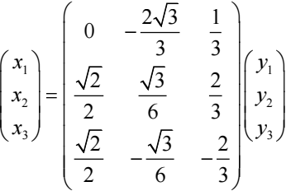 将二次型化为

标准形：y + y +10y . ……………（10 分）
16.解：设(β1,β2,β3 ) = (α1,α2,α3 )A，则 A = (α1,α2,α3 )-1(β1,β2,β3 ) ， 得到 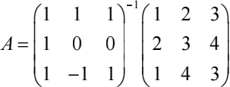
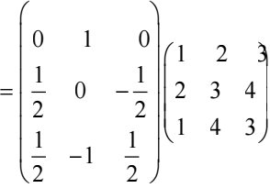
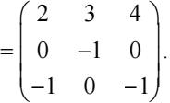 ……………（10 分）

四、证明题（共 10 分）
17.证明：（1）由于A是实对称矩阵，故
(I - A-1)T = IT - (A-1)T = I - (AT )-1 = I - A-1 ， 从而I - A-1也是实对称矩阵.
（2）设λ1 ,λ2 , ,λn 为A的所有特征值，于是A-I 的所有特征值为
λ1 -1, λ2 -1, ,λn -1，而 A-I 正定，故对1 ≤ i ≤ n ，均有λi -1 > 0 ，即 λi >1 .
对于实对称矩阵I - A-1 ，其特征值为1- 1 ,1- 1 , ,1 - 1 .
λ1 λ2 λn
这样，I - A-1 的特征值均大于 0，从而 I - A-1正定的.
……………（10 分）

